先执行建表语句和插入数据：

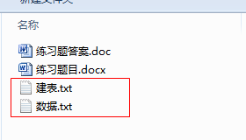

案例【1.1】查询学员列表，显示学员姓名，电话，班级名称，如下图

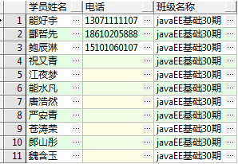

案例【1.2】查询学员成绩列表，显示班级类型名称，班级名称，学员姓名，课程名称，考试分数，如下图

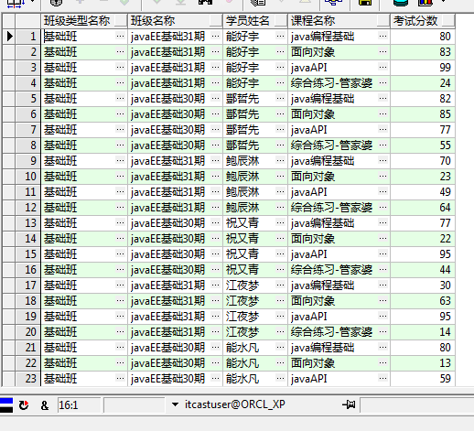

分析以上数据来来自于5个表，

案例【1.3】查询学员成绩列表，显示学员姓名，考试分数，如果该学员没有考试记录也要列出姓名 如下图

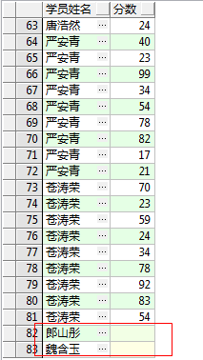

案例【1.4】统计每门课程的平均分， 如下图

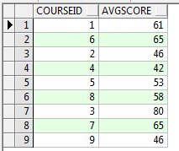

案例【1.5】上例的基础上显示课程名称， 如下图

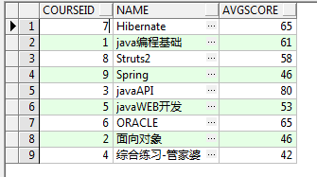

案例【1.6】继续在上例的基础上统计平均分大于60且小于80的课程，并按平均分由高到低排序， 如下图

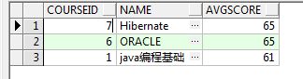

案例【1.7】查询唐浩然的同班同学， 如下图

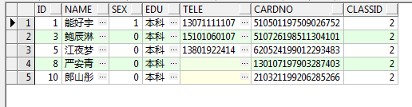

案例【1.8】查询唐浩然的同班同学并且学历一样的同学， 如下图

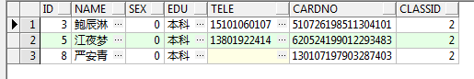

案例【1.9】查询每门科目最高分数， 如下图

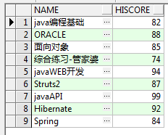

案例【2.0】分数在90分以上的同学， 如下图

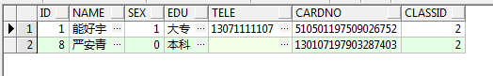

案例【2.1】查询曾经缺考的同学， 如下图

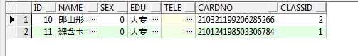

案例【2.2】查询成绩排名表的第二页（按每页5条数据）， 如下图

